

**BÁO CÁO**

**ASSIGNMENT**

**CODER POLY BLOG**

Môn xây dựng trang web

**Giới thiệu**

Giảng viên hướng dẫn **:** ThS. Hồ Thị Hồng Nga

Mã số sinh viên **:** PS22548

Họ tên sinh viên **:** Trần Quang Nhật

Lớp **:** IT17303_3

**Nội dung**

Mô tả Website

Sơ đồ Website

Trang Chủ

Phác thảo trang chủ 1

Bài Viết

Phác thảo trang Gợi ý bài viết 2

Phác thảo trang Đọc bài viết 2

Phác thảo trang Đọc bài viết đặc biệt 2

Sự Kiện

Phác thảo trang Sự kiện 2

Phác thảo trang Xem sự kiện 2

Khác

Phác thảo trang Liên hệ 2

Phác thảo trang Hỏi đáp 2

Phác thảo trang Ban quản trị 2

**Mô tả**

Với mong muốn xây dựng một khu vui chơi và học tập dành cho cộng đồng sinh viên tại FPT Polytechnic. Em đã xây dựng một trang web hỗ trợ các bạn sinh viên trong việc học tập và trau dồi kiến thức cũng như cập nhật các xu hướng công nghệ, sự kiện đang diễn ra tại CLB Coder Poly. Coder Poly Blog tập hợp các bài viết từ ban quản trị CLB ở các bộ môn Java, C, Web, v..v... qua đó, các bạn sinh viên có thể dễ dàng tìm hiểu và biết thêm những kiến thức mới mẻ từ đó sẽ tạo động lực cũng như cảm hứng cho các bạn tiếp tục con đường học tập mình đã chọn.

Ở “Trang chủ” sẽ là nơi hiển thị các bài viết, sự kiện nổi bật đang diễn ra tại CLB cũng như thông tin về các sự kiện sắp tới sẽ diễn ra tại CLB để các bạn có thể dễ dàng cập nhật và tham gia.

Trang gợi ý bài viết sẽ chia các bài viết tổng hợp theo từng loại bài và chia ra thành các trang con có giao diện giống nhau để người dùng dễ dàng xem các bài viết theo từng loại hoặc các bài viết dựa trên từ khóa. Cùng với đó, trang bài viết cũng tổng hợp các bài viết nổi bật được ban quản trị ghim ở đầu trang.

Trang đọc bài viết sẽ là nơi để người dùng xem các bài viết đã chọn, ở từng loại có thể sẽ có giao diện khác nhau nhưng vẫn sẽ theo cấu trúc nhất định để đảm bảo thói quen cho người sử dụng. Trang đọc bài viết sẽ kết hợp phần bài viết, chia sẻ bài và sẽ có phần gợi ý bài viết ở phía dưới bài.

Trang bài viết đặc biệt cũng là nơi để người dùng xem các bài viết, nhưng đây sẽ là nơi được thiết kế đặc biệt để người dùng có cảm giác mới lạ và cảm hứng khi xem một bài viết được ban quản trị ghim lên nhằm gây chú ý.

Trang sự kiện sẽ là nơi lưu lại các sự kiện đã diễn ra trong CLB hoặc hiển thị các sự kiện trực tiếp đang được CLB phát trên Fanpage hoặc tại trường.

Trang xem sự kiện sẽ là nơi dể người dùng tham gia sự kiện, nhằm đảm bảo sẽ có một sân chơi mới lạ, đây sẽ là trang được cập nhật thêm các tính năng đặc biệt cho từng sự kiện để người dùng khi xem có thể cùng tham gia vào sự kiện.

Trang liên hệ sẽ là trang tổng hợp các thông tin liên hệ của ban quản trị để người dùng dễ dàng liên lạc khi cần thiết.

Trao hỏi đáp sẽ được thiết kế giúp người dùng có một form đăng bài viết cần hỏi và sau khi đăng, mọi người có thể vào bài viết đấy bình luận để cùng hỗ trợ mà không cần phải đăng nhập trên web.

Trang ban quản trị sẽ là nơi tổng hợp các thông tin của các thành viên thuộc ban quản trị Coder Poly.

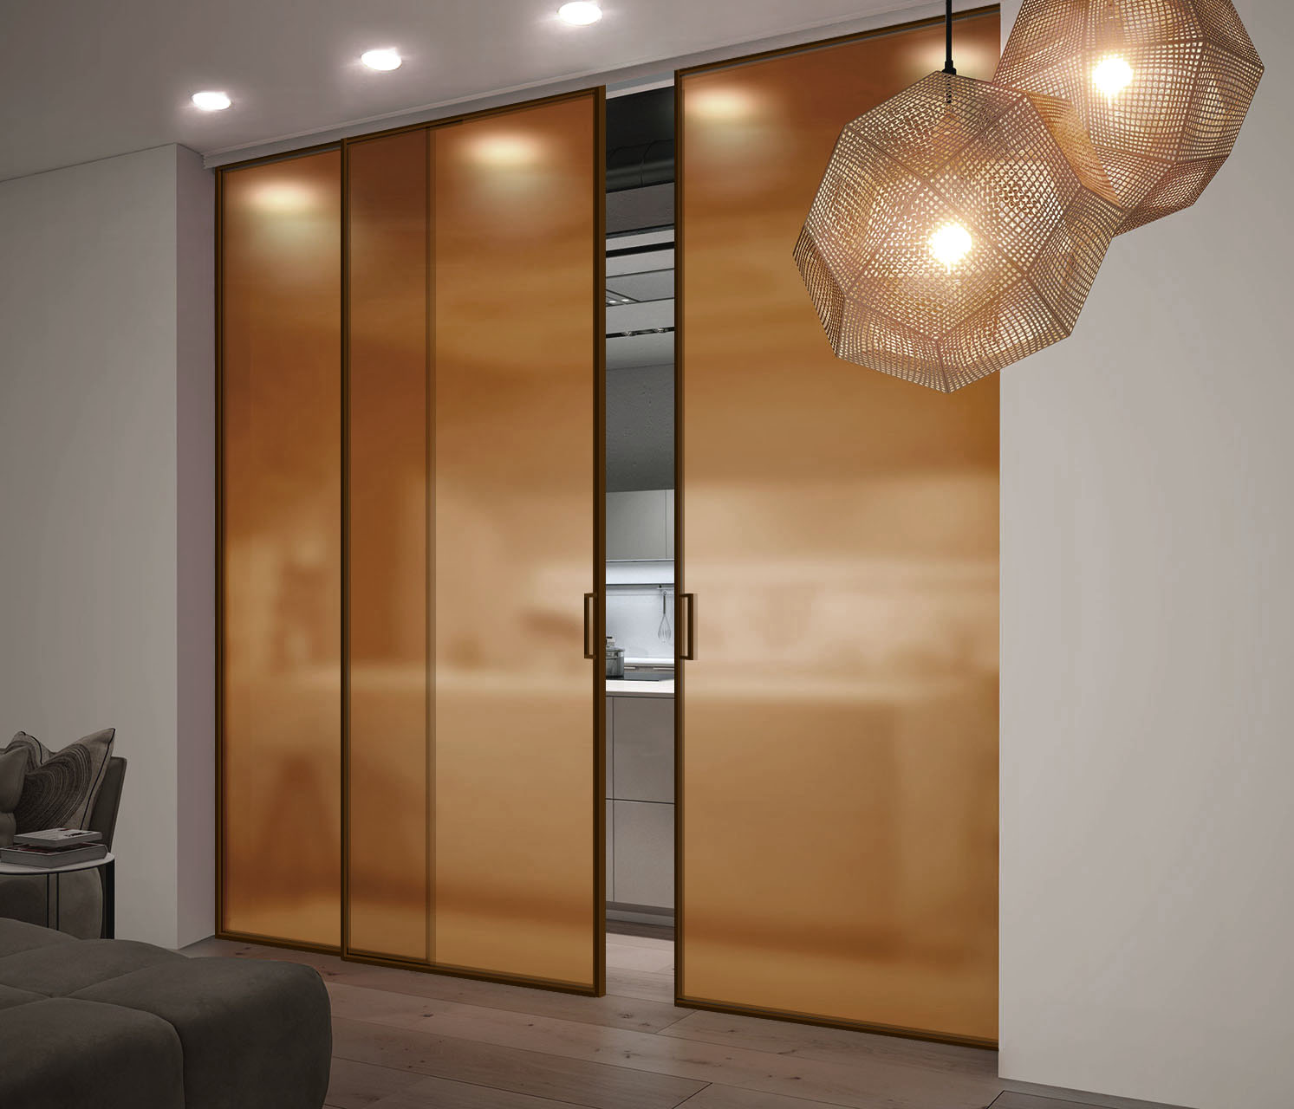

v

**SƠ ĐỒ**

**WEBSITE**

Môn xây dựng trang web – PS22548 – Trần Quang Nhật

**Sơ đồ Website**

Sơ đồ các trang bên trong Colder Poly Blog.



v

**PHÁC THẢO**

**WEBSITE**

Môn xây dựng trang web – PS22548 – Trần Quang Nhật

**Phác thảo trang chủ**

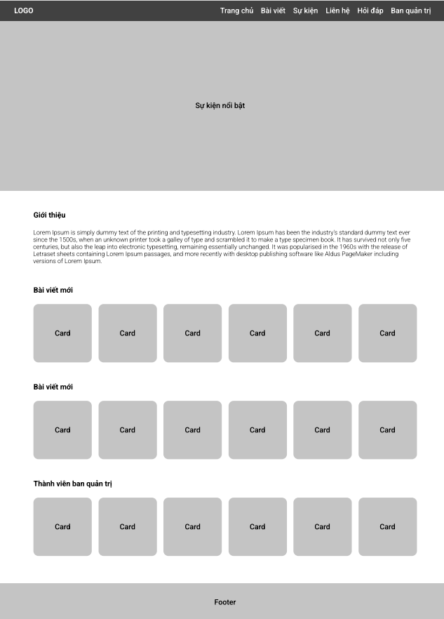

**Phác thảo trang bài viết**

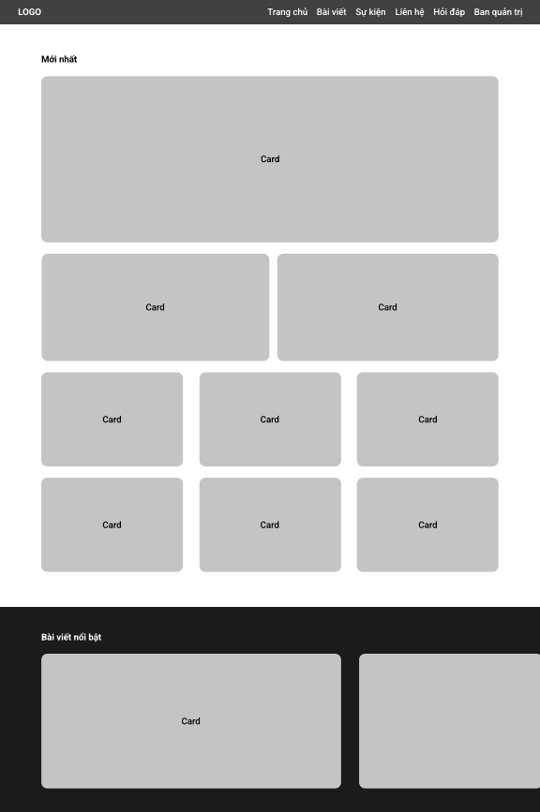

**Phác thảo trang sản phẩm**

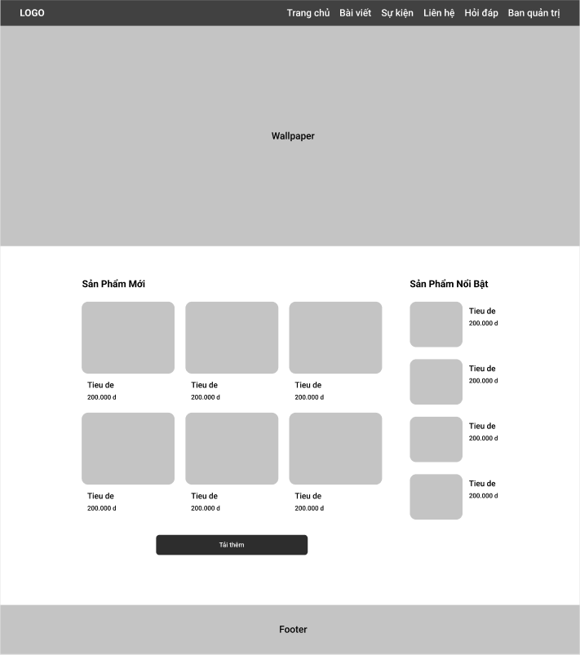

**Phác thảo trang sự kiện**

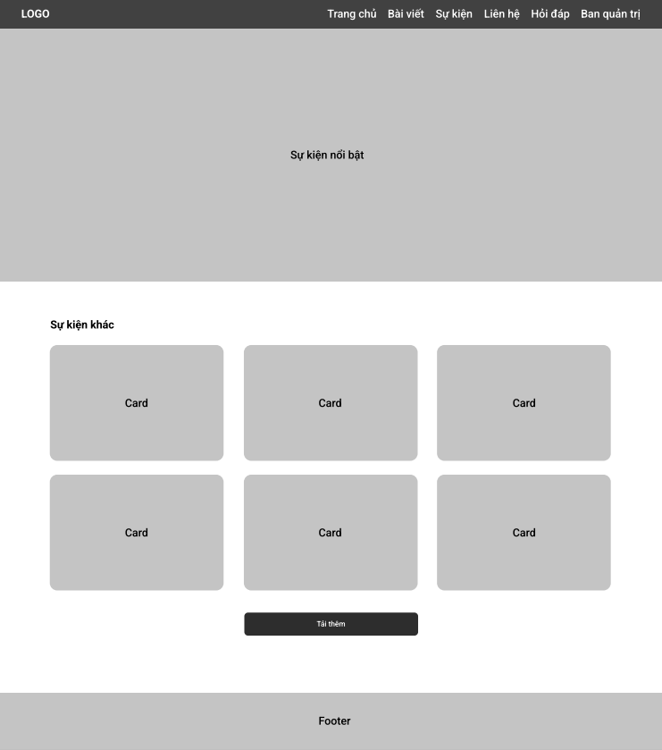

**Phác thảo trang ảnh**

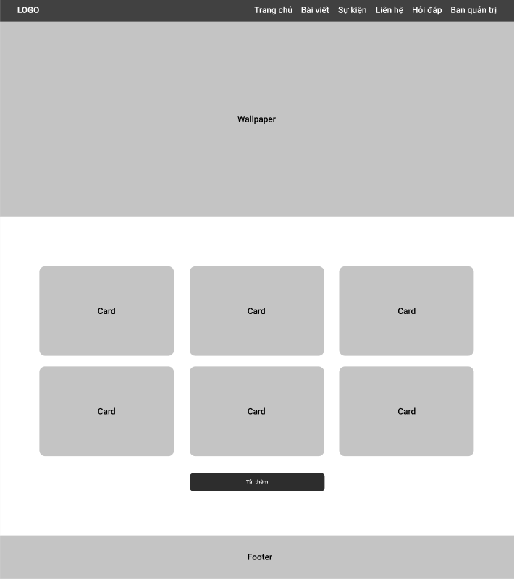

**Phác thảo trang đọc bài viết**

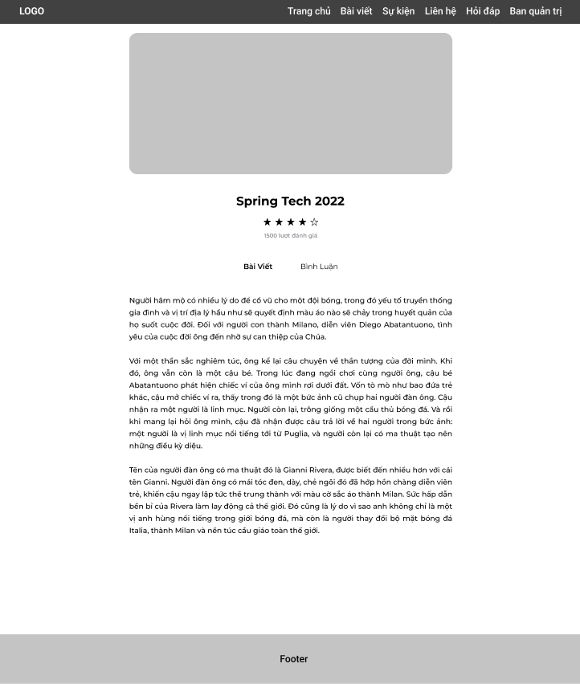

**Em xin cảm ơn!**